Приложение №2
к Договору безвозмездного оказания услуг
от «___» _______________ 2025 г. № ____
Сведения о поступивших в приют для животных
животных без владельцев и животных, от права собственности на которых владельцы отказались,
в информационно-телекоммуникационной сети «Интернет»

Фото | Дата отлова | Населенный пункт и адрес отлова | Вид,  пол,  порода | Прибли-зительный возраст | Окрас, характерис-тика волосяного покрова | Наличие ошейника (шлейки), одежды, клетки, переноски, иного транспор-тировоч-ного устройства | Особые отметины и приметы | Наличие / отсутст-вие стерили-зации / кастра-ции | Физическое состояние животного, особенности походки, передвижения, в том числе вследствие травм | Присвоенный идентификационный номер при маркировании  и чипировании | Дата и причина выбытия животного из приюта
1 | 2 | 3 | 4 | 5 | 6 | 7 | 8 | 9 | 10 | 11 | 12
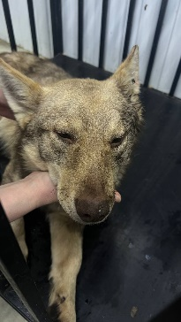 | 15.12.2025г. | Красноармейский МР, Круглое Озерная 1В | Собака,  Кобель,  б\п | 2г | Рыжеватый | Нет | Вес 18 кг; высота в холке 40 см | Нет | Удовлетворительное | Бирка №RU123b87116  Чип 643007615330580  Дело №562  Карточка учета № 1
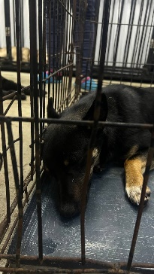 | 15.12.2025г. | Красноармейский МР, Устьянцево | Собака,  Кобель,  б\п | 1,5г | Черно-рыжий | Нет | Вес 15 кг; высота в холке 35 см | Нет | Удовлетворительное | Бирка №RU1613а1751  Чип 643030049224451  Дело №562  Карточка учета № 2
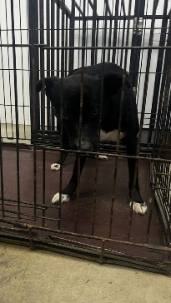 | 15.12.2025г. | Красноармейский МР, Устьянцево | Собака,  сука,  б\п | 2г | Черный с белым | Нет | Вес 15 кг; высота в холке 40 см | Нет | Удовлетворительное | Бирка №RU178ba3167  Чип 643064956397787/643038145193555  Дело №562  Карточка учета №3

